Краткая постановка задач на разработку сайта

О сайте
Деҳқончилик ва боғдорчилик – соҳа сирлари, қизиқарли маълумотлар

Основные требования
Ҳозир менинг сайтим йўқ. Менга деҳқончилик ва боғдорчилик ҳақида кенг маълумот берувчи, фойдаланиш ва юритиш учун қулай сайт керак.
Менга daryo.uz, fut.uz, uza.uz га ўхшаш сайтлар ёқади. Дизайни чиройли, мақолалар ва бўлимлар қулай жойлаштирилган. diydoraziz.uz сайтининг дизайни унчалик ёқмайди. Тезкорлиги, мавзулар кенглиги яхши. Лекин дизайни эскичароқ.

Основные разделы сайта
- Бош саҳифа
- Янгликлар
- Деҳқончилик
- Боғбончилик
- Қизиқарли маълумотлар
- Боғланиш

Главная страница
Сайт янгича, замонавий дизайнга эга бўлади. Ностандарт шрифт ва ранглар уйғунлигига эътибор берилади. Танланган фон ёзувни ўқишга ҳалал бермаслиги керак. Очиқ ранглардан фойдаланилади. Масалан, оч яшил. Яшил ранг деҳқончилик ва боғдорчилик мавзусига ҳам мос келади.
Бош саҳифада қуйидагилар бўлади:
- Логотип
- Реклама учун жой (баннер)
- Рукнлар
- Янги мақолалар
- Энг кўп ўқилган саҳифалар
- Сўнгги ўқилган саҳифалар
- Об-ҳаво маълумоти (информер). Об-ҳаво маълумоти ҳар куни янгиланиб туриши керак. Ҳудудга қараб автоматик ўзгариши зарур. Масалан, сайтга Қорақалпоғистондан кирилса, Нукус об-ҳавоси, Қўқондан кирилса, Фарғона об-ҳавоси кўрсатилади. Об-ҳаво деҳқон ва боғбонлар учун жуда муҳим.

Примерный вид главной страницы:

Бош саҳифанинг тахминий кўриниши
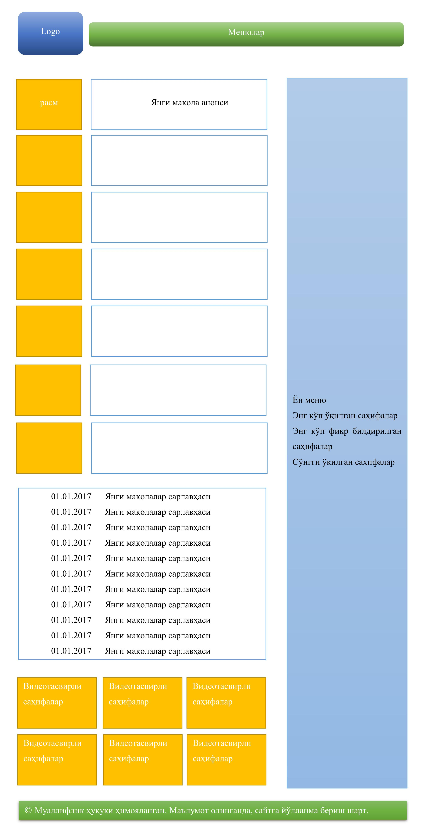

Дополнительные возможности
- Сайт икки имлода бўлади. Ҳар саҳифада кирилл имлосидаги материални лотинчага ўгириш тугмаси бўлиш керак.
- Материал қачон киритилгани, шу пайтгача неча марта ўқилгани, бугун неча марта ўқилаётгани мақола остида (ёки сарлавҳа остида) бериб борилиши керак.

